附件4

江苏开放大学网路考试题库  
试题录入和梳理说明

一、试题录入步骤

试题入库有逐题录入、WORD批量录入两种方式，批量录入适用于试题量较多的场景，相比EXCEL导入，WORD批量录入在提高录题效率的同时保证了试题正确率。

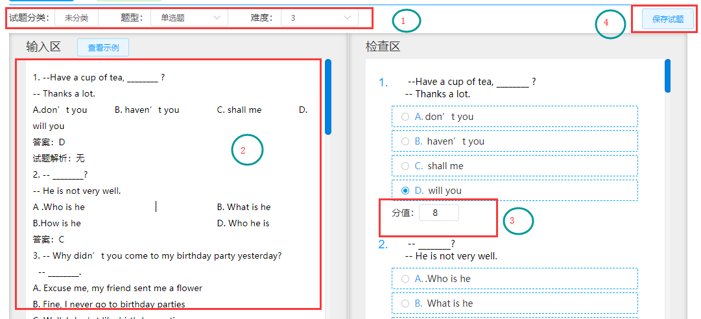

图1 WORD批量录入试题

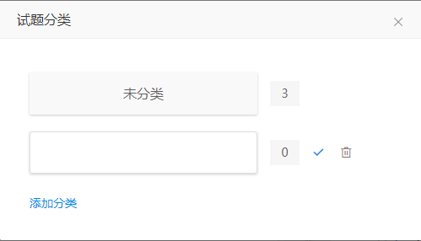

图2 设置课程下试题分类

**步骤①：选择分类、题型、难度**

在录题前，维护好一门课程下的分类（在录入试题界面，点击试题分类，在弹出的分类界面维护试题分类），在录入时选择好分类、题型和难度就可以开始录入了。

a.填空题需设置“主/客观”属性

b.简答题需设置答题时按字数还是按单词数计数

c.如果要录入属性不一样的试题，请修改一个或多个设置项后再录入

**步骤②：批量粘贴试题**

从word、txt等文件中将试题复制到左侧“输入区”，为便于检查和修改，建议每次输入十道左右，随着熟练度的提高可以增加每次录入的试题数。

每种类型试题的格式在第二部分详细阐述。

**步骤③：预览、设置分值**

右侧“检查区”实时显示录入后的效果，手工录入每道题的分值（录入试题时设置的分值，不作为试题参与组卷时的固定分值），如有不符合要求的格式，界面红字提示（如下），请在左侧输入区修改。

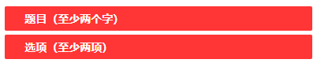

**步骤④：保存试题**

检查完毕后点击“保存试题”保存入库，修改设置项后继续录入试题。

二、试题梳理要求

建议在录入试题前，将试题整理到word文档中，提高录题效率。

1.每门课程创建一个word文档。

2.文档第一部分列出本课程的试题分类，便于在录入平台前统一维护好分类，目前平台支持一级分类。

3.试题的一级分类按题型，同样题型的试题规格一致。

4.二级分类可按试题分类、难度，没有严格要求，方便设置和录入即可。

5.批量录入为markdown纯文本编辑器，不支持图片，有图片的试题可通过逐题录入或批量录入后再单独修改指定试题，将图片通过富文本编辑器上传至试题中。

6.每种试题的格式

支持word批量录入的题型有单选题、多选题、判断题、填空题、简答题，综合题需逐题录入，其中单选题、多选题、判断题为客观题，学生答题后系统自动判分。简答题为主观题，学生答题后需教师人工阅卷，填空题可以根据实际试题特点由老师设置主观还是客观。

（1）单选题

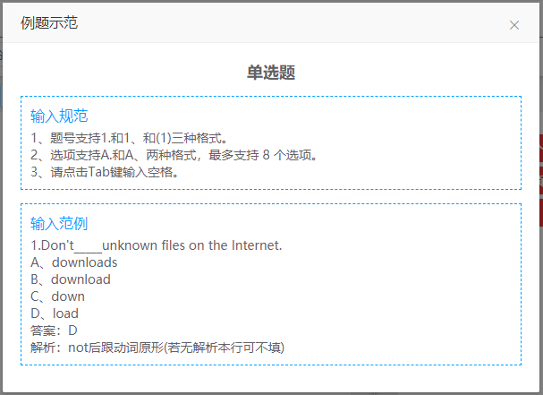

（2）多选题

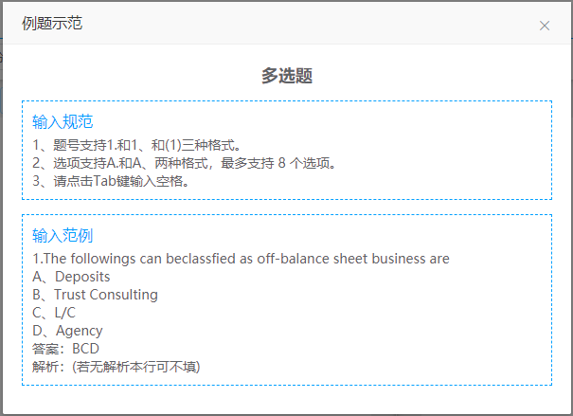

（3）判断题

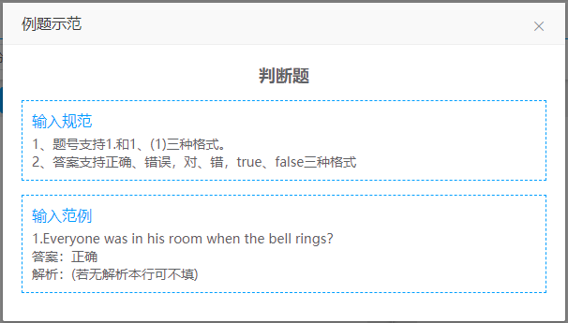

（4）填空题

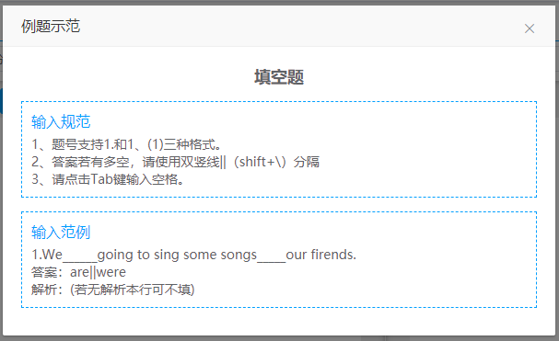

（5）简答题

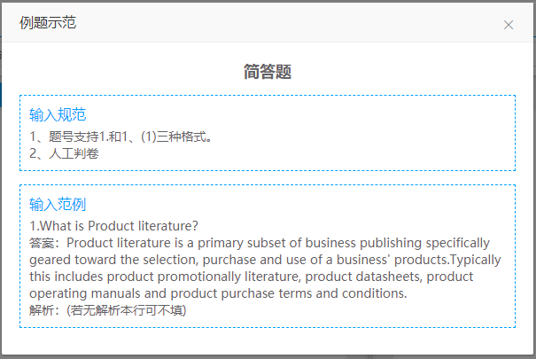

Tips：题干前的题号是阿拉伯数字即可，用于标记每道题的开始，录入时不需要严格从1开始编号。

三、示意

**XX学校管理学基础试题**

1. **试题分类**

走进管理

认识管理者

管理理论的历史演变

目标的确立

计划的编制

时间管理

组织

1. **单选题**

**（一）走进管理 难度3**

1、企业所处的（ ）是指构成企业生存和发展的社会经济状况及国家的经济政策，包括社会经济结构、经济体制、发展状况、宏观经济政策等要素。

A. 宏观环境 B. 经济环境 C.法律环境 D.外部环境

答案：B

2、梅奥指出企业中除了存在着古典管理理论所研究的为了实现企业目标而明确规定各成员相互关系和职责范围的正式组织之外，还存在着（ ）。

A.销售组织 B.生产组织 C.非正式组织 D.行政化组织

答案：A

**（二）走进管理 难度4**

1、在（ ）中各分目标要保持与总体目标方向一致，内容上下贯通，保证总体目标的实现。同时各分目标之间在内容与时间上要协调、平衡，并同步的发展，不影响总体目标的实现。

A.目标评定 B.目标激励 C. 目标实现 D. 目标分解

答案：B

2、一个组织的成员个性类型，一定是( )，性格都较强、或者都较弱，会让团队成为“争吵”的平台，或者让团队成为“绵羊”，而缺乏活力或者柔性。

A．互补型的 B.互斥型的 C.互通型的 D.互联型的

答案：A

1. **多选题**

**（一）走进管理 难度3**

1、权变理论为人们分析和处理各种管理问题提供了一种十分有用的方法。它要求管理者根据组织的（ ），及其面临的外部环境，采取相应的组织结构、领导方式和管理方法，灵活地处理各项具体管理业务。

A. 人员状况 B. 具体条件 C.财务状况 D.生产状况

答案：AB

2、（ ）是一种将短期计划、中期计划和长期计划有机地结合起来，根据近期计划的执行情况和环境变化情况，定期修订未来计划并逐期向前推移的方法。

A.移动计划法 B. 变化计划法 C.图表计划法 D.滚动计划法

答案：ABC

1. **判断题**

**（一）认识管理者 难度3**

1、不同的工作岗位，对人才有不同的要求；不同的人，对岗位也有不同的适应性。

答案：正确

2、在不同的情境中，不同的领导行为有不同的效果，所以又被称为领导情境理论。。

答案：错误

1. **填空题**

**（一）认识管理者 难度2**

1. 我们强调目标必须是可考核的，而使目标具有可考核性的最方便的方法就是使之______、_____。

答案：定量化||定性化

主客观属性：主观题（客观题系统自动判分，必须和答案完全吻合，主观题需教师手工判分。本属性需再检查区上方选择，无需拷贝到输入区）

1. **简答题**

**（一）认识管理者 难度5**

1、什么是需要层次理论？结合实际谈谈需要层次理论对管理的启示。

答案：

需要层次理论是由亚伯拉罕·马斯洛提出。（1分）

基本观点

人的需要分为五个层次：（5分）

生理需要——是指维持生存所需的基本需求。

安全需要——是指对人身安全、就业保障、工作和生活的环境安全、经济保障等的需求。

社交需要——是指人希望获得友谊、爱情及归属的需要，希望得到别人的关心和爱护，希望成为社会的一员，在他所处的群体中占有一个位置。

尊重需要——是指自尊和受人尊重的需要。

自我实现需要——是指促使自己的潜在能力得以实现的愿望，即希望成为自己所期望的人。这是最高层次的需要。当人的其他需要得到基本满足以后，就会产生自我实现的需要，它会产生巨大的动力，使人尽可能地去实现自己的愿望。

马斯洛需要层次理论认为：只有在低层次的需要基本满足以后，才会进一步追求较高层次的需要，而且低层次需要满足的程度越高，对高层次需要的追求就越强烈；人在不同的时期、不同发展阶段，其需要结构不同，但总有一种需要发挥主导作用。（1分）

1. **时间管理 难度4**
2. 简述简化的分批法的特点。

答案：①仍按产品批别设置成本明细帐，在各批产品完工之前，帐内只记直接计入费用（原

材料）和生产工时。 （1.5分）

②每月发生的间接计入费用在基本生产成本二级帐中累计，有完工产品时，对完工产

品按累计工时比例，分配间接计入费用。计算完工产品成本。 （ 2分 ）

③全部在产品应负担的间接计入费用仍以总数反映在基本生产成本二级帐中，不进行

分配，不分批计算在产品成本。 （1.5分）